DOCUMENTO DE ARQUITECTURA
Proyecto Anticipa
Plataforma de Rutinas Visuales para Niños con TEA y NEE
Responsable | Sebastián Solar
Versión | 1.0 — Versión Final de Diseño
Fecha | Mayo 2026
Motor de BD | PostgreSQL (Supabase)
Estado | Cierre de etapa de diseño

1. Introducción

1.1 Propósito del Documento
Este documento describe la arquitectura de software del proyecto Anticipa, una plataforma tecnológica orientada a la planificación visual de rutinas diarias para niños con Trastorno del Espectro Autista (TEA) y otras Necesidades Educativas Especiales (NEE). El documento tiene como objetivo formalizar el cierre de la etapa de diseño del sistema, estableciendo las decisiones arquitectónicas tomadas, los componentes del sistema y las relaciones entre ellos.

1.2 Alcance
El documento cubre la arquitectura completa del sistema Anticipa, incluyendo:
- El frontend móvil y web desarrollado en Flutter.
- El backend API REST desarrollado en FastAPI (Python).
- La base de datos relacional PostgreSQL alojada en Supabase.
- Los flujos de comunicación entre componentes.

1.3 Audiencia
Este documento está dirigido a los integrantes del equipo de desarrollo, docentes evaluadores y cualquier stakeholder técnico que necesite comprender la estructura interna del sistema.

2. Descripción General del Sistema

2.1 ¿Qué es Anticipa?
Anticipa es una solución tecnológica que utiliza pictogramas de la biblioteca ARASAAC para estructurar y comunicar rutinas diarias de manera visual. Su objetivo principal es reducir la ansiedad, anticipar cambios en la rutina y fomentar la autonomía progresiva de niños con TEA y NEE, facilitando la coordinación entre familias, docentes y profesionales de apoyo.
La plataforma opera bajo el marco legal de la Ley 21.545 (Ley TEA de Chile), que autoriza el uso de dispositivos móviles en el aula como herramienta de autorregulación y apoyo pedagógico para estudiantes con NEE.

2.2 Roles del Sistema
El sistema reconoce cuatro tipos de usuarios con permisos diferenciados (RBAC — Role-Based Access Control):

Rol | Responsabilidades | Acceso
Administrador | Gestiona cuentas de usuarios, asigna roles y supervisa el estado global del sistema. | Panel de administración completo.
Profesor | Crea y gestiona rutinas visuales para sus alumnos vinculados. Configura alertas sensoriales. | Panel de gestión de alumnos y actividades.
Tutor / Apoderado | Monitorea el progreso del niño, revisa reportes y puede revocar vínculos. | Panel de seguimiento y métricas.

3. Decisiones Arquitectónicas
A continuación se describen las tecnologías seleccionadas para cada capa del sistema y la justificación técnica de cada elección.

Capa | Tecnología | Justificación
Frontend | Flutter (Dart) | Framework multiplataforma (Android, iOS, Web, Windows) con un único código base. Permite construir interfaces accesibles, con soporte nativo para animaciones suaves y componentes visuales de alto contraste, fundamentales para usuarios con TEA.
Backend | FastAPI (Python) | Framework moderno de alto rendimiento con generación automática de documentación (Swagger). Su tipado estricto con Pydantic garantiza la validación de datos en cada endpoint. Ideal para APIs REST con lógica de negocio compleja como el RBAC del sistema.
Base de Datos | PostgreSQL (Supabase) | Motor relacional robusto con soporte para tipos ENUM nativos, índices parciales y restricciones de integridad avanzadas. Supabase provee hosting en la nube, permitiendo que todo el equipo comparta la misma instancia de base de datos durante el desarrollo colaborativo.
ORM | SQLAlchemy | ORM maduro para Python que permite mapear las 14 tablas del modelo relacional a clases Python, gestionar migraciones y escribir queries complejas sin SQL en bruto, reduciendo el riesgo de inyección SQL.
Autenticación | Bcrypt (passlib) | Estándar de autenticación sin estado (stateless) que permite al backend validar la identidad y el rol del usuario en cada petición sin consultar la base de datos, mejorando el rendimiento y la escalabilidad.

4. Arquitectura del Sistema (C4 Model)
Se utiliza el C4 Model para describir la arquitectura en tres niveles de abstracción progresivos, desde una vista de alto nivel hasta los componentes internos del backend.

4.1 Nivel 1 — Diagrama de Contexto
Muestra el sistema Anticipa como una caja negra, visualizando quiénes interactúan con él (los cuatro roles de usuarios) y qué sistemas externos utiliza (ARASAAC como proveedor de pictogramas).

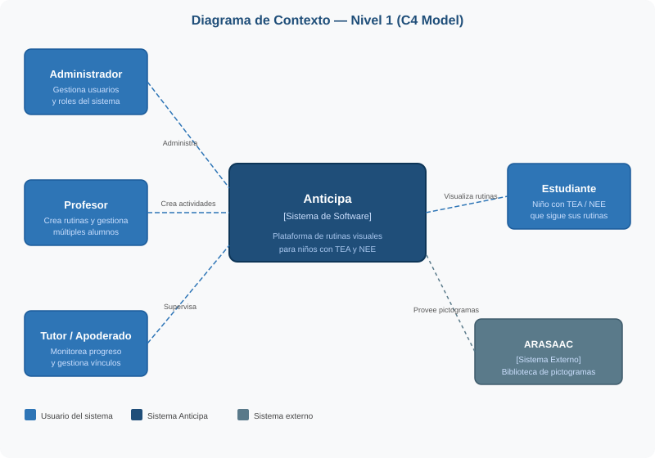

4.2 Nivel 2 — Diagrama de Contenedores
Descompone el sistema en sus contenedores principales: la aplicación Flutter, el backend FastAPI, la base de datos PostgreSQL en Supabase. Muestra cómo se comunican entre sí.

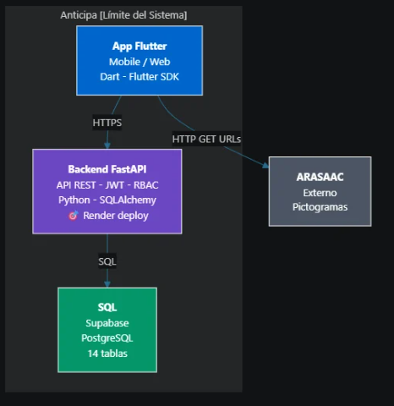

4.3 Nivel 3 — Diagrama de Componentes
Detalla la estructura interna del contenedor Backend FastAPI, identificando los módulos que lo componen y cómo cada uno se conecta a la capa de abstracción de base de datos SQLAlchemy.

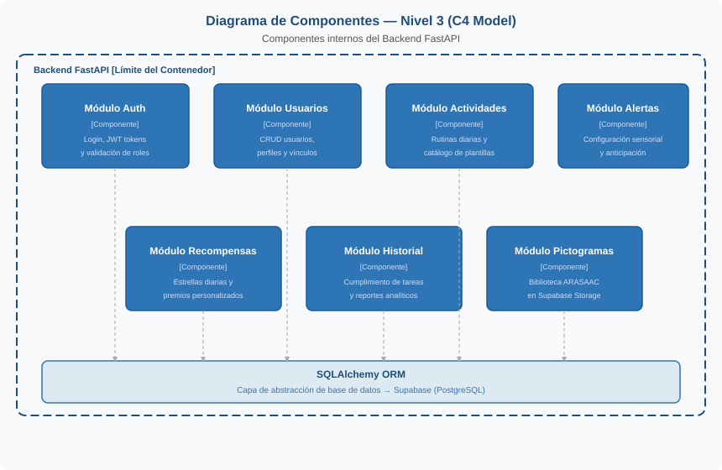

Cada módulo corresponde a un conjunto de endpoints FastAPI con su lógica de negocio encapsulada:
- Módulo Auth: Login con verificación Bcrypt, recuperación de contraseña por código de 6 dígitos (yagmail), asignación de rol automática por dominio de correo.
- Módulo Usuarios: CRUD de usuarios, gestión de perfiles de estudiante y vínculos adulto-estudiante.
- Módulo Actividades: Creación de rutinas diarias, uso del catálogo de plantillas predefinidas.
- Módulo Alertas: Configuración sensorial por actividad (tiempo de anticipación, sonido, parpadeo).
- Módulo Recompensas: Gestión de metas de estrellas diarias y premios personalizados.
- Módulo Historial: Registro inmutable de cumplimiento de actividades para reportes analíticos.
- Módulo Pictogramas: Administración del catálogo de imágenes ARASAAC almacenadas en Supabase Storage.

5. Modelo de Datos Relacional
El modelo de datos está compuesto por 14 tablas que cubren todos los módulos funcionales del sistema. Se utilizan tipos ENUM nativos de PostgreSQL para garantizar consistencia en campos de opciones fijas, índices parciales para optimizar consultas frecuentes e índices únicos parciales para asegurar la integridad de vínculos activos.

Tabla | Descripción
ROL | Catálogo de los 4 roles del sistema. Base del control de acceso RBAC.
USUARIO | Tabla de autenticación para todos los roles del sistema. Almacena credenciales (password con hash Bcrypt), fecha de registro, token de recuperación y código de vinculación para profesores y tutores. El rol se asigna automáticamente por dominio de correo.
VINCULACION_HISTORIAL | Historial completo de vínculos adulto-estudiante. Permite métricas de continuidad pedagógica (fecha_inicio, fecha_termino, motivo_cambio). Índice único parcial garantiza un solo vínculo activo por par.
PICTOGRAMA | Catálogo de imágenes con enlace directo a la API pública de ARASAAC (campo url). Flutter carga las imágenes directamente desde ARASAAC sin pasar por el backend (HT08: < 2 segundos).
CATALOGO_ACTIVIDAD | Plantillas de actividades predefinidas (ej: "Lavarse los dientes") para agilizar la creación de rutinas por parte del docente.
ACTIVIDAD | Rutinas diarias asignadas a un estudiante. Diferencia fecha_actividad (cuándo aparece al niño) de fecha_creacion (auditoría del adulto). Incluye id_creador para control de permisos de edición.
CONFIGURACION_ALERTA | Relación 1:1 con ACTIVIDAD. Personaliza la anticipación sensorial por tarea: minutos de anticipación (ENUM: 2/5/10), tipo de sonido (ENUM: suave/moderado/silencio) y parpadeo visual.
RECOMPENSA_DISPONIBLE | Relación 1:N con ESTUDIANTE. Permite múltiples metas de refuerzo positivo por estudiante. fecha_logro registra cuándo se canjeó cada premio (métrica HU07).
REGISTRO_ESTRELLA_DIARIA | Un registro por estudiante por día (UNIQUE constraint). Constraint CHECK previene valores negativos. Elimina la necesidad de un job externo para reset diario.
HISTORIAL_CUMPLIMIENTO | Log inmutable de actividades completadas. Sin id_estudiante redundante: se obtiene via JOIN con ACTIVIDAD, evitando inconsistencias de datos.
COLEGIO | Institución educativa cliente del sistema (modelo multi-tenant). Almacena datos del contrato, plan, fecha de vencimiento y contacto. Cada colegio tiene sus propios cursos, usuarios y estudiantes.
CURSO | Catálogo de cursos académicos normalizados (nivel_academico + letra_academica), asociados a un colegio. Relacionado con USUARIO (profesor asignado, opcional) y con ESTUDIANTE.
ESTUDIANTE | Perfil del niño con TEA o NEE. Separado de USUARIO: no inicia sesión por sí mismo. Almacena diagnostico, estado (activo/inactivo/egresado), puntos_totales y codigo_vinculacion para que adultos se vinculen al perfil.
ENCUESTA_DIARIA | Registro diario de episodios de desregulación del estudiante (tuvo_desregulacion, cantidad, motivo). Completada por un adulto vinculado (Tutor o Profesor). Un registro por estudiante por día (UNIQUE constraint).

El diagrama entidad-relación (ERD) completo del modelo se adjunta como documento separado: Modelo de Datos Relacional Definitivo — Proyecto Anticipa.

6. Flujos Principales del Sistema

6.1 Flujo de Autenticación
- El usuario ingresa email y contraseña en la app Flutter.
- Flutter envía una petición POST /auth/login al backend FastAPI.
- FastAPI valida las credenciales contra la tabla USUARIO en Supabase.
- Si son correctas, el backend devuelve los datos del usuario (id_usuario, nombre, rol) para que Flutter redirija al panel correspondiente.
- Flutter almacena el token y redirige al panel correspondiente según el rol recibido.
- En cada petición posterior, Flutter envía el id_usuario y los parámetros necesarios para identificar al usuario activo.
- FastAPI verifica el rol del usuario consultando la base de datos antes de ejecutar cualquier operación.

6.2 Flujo de Creación de Actividad
- El Profesor selecciona un alumno de su lista de vinculados activos.
- Busca en el catálogo de plantillas (CATALOGO_ACTIVIDAD) o ingresa una actividad personalizada.
- Configura hora de inicio, hora de fin, fecha de realización y pictograma.
- Define la configuración sensorial de la alerta (minutos de anticipación, tipo de sonido).
- Flutter envía POST /actividades/ y POST /alertas/ al backend.
- FastAPI verifica que el creador tiene un vínculo activo con el estudiante antes de guardar.
- La actividad queda disponible en el calendario visual del estudiante.

6.3 Flujo de Alerta de Anticipación
- La app Flutter consulta periódicamente las actividades del día del estudiante.
- Calcula si alguna actividad tiene una alerta próxima (2, 5 o 10 minutos antes).
- Si corresponde, muestra un modal con el pictograma de la próxima actividad y un temporizador.
- Si el tipo_sonido es suave o moderado, reproduce el audio correspondiente.
- Si parpadeo_visual está activo, el borde de la pantalla parpadea suavemente para captar la atención.
- El estudiante puede cerrar el modal con el botón "Entendido".

7. Requerimientos de Calidad

Atributo | Requerimiento | Estrategia de implementación
Rendimiento | Carga del calendario visual en menos de 2 segundos (HT08). | Índice compuesto en ACTIVIDAD(id_estudiante, fecha_actividad). URLs directas a la API de ARASAAC para imágenes. Caché local de pictogramas en Flutter.
Seguridad | Solo usuarios autenticados y con vínculo activo pueden acceder a datos de un estudiante. | Autenticación con Bcrypt (hashing seguro de contraseñas). Middleware de validación de rol. El backend verifica existencia de VINCULACION_HISTORIAL activa antes de entregar datos del estudiante.
Disponibilidad | El sistema debe estar disponible para todos los miembros del equipo en todo momento. | Base de datos y Storage alojados íntegramente en Supabase (infraestructura cloud con SLA), centralizando todos los recursos del sistema en una sola plataforma.
Accesibilidad | La interfaz del estudiante debe ser operable de forma autónoma por el niño. | Baja carga cognitiva: máximo 3 acciones por pantalla. Pictogramas grandes (mínimo 40% del área). Tipografía Sans-Serif mínimo 24px. Paleta de colores pasteles y neutros.
Integridad | Los datos deben ser consistentes y no permitir estados inválidos. | Constraints CHECK, UNIQUE y NOT NULL a nivel de base de datos. ENUMs nativos de PostgreSQL. Índice único parcial para vínculos activos. Validación Pydantic en cada endpoint del backend.
Mantenibilidad | El código debe ser comprensible y extensible por cualquier miembro del equipo. | Separación en módulos por dominio (auth, usuarios, actividades, etc.). Documentación automática Swagger en /docs. ORM SQLAlchemy como capa de abstracción. Variables de entorno via .env para credenciales.

8. Restricciones y Consideraciones

8.1 Restricciones Técnicas
- El plan gratuito de Supabase tiene un límite de 500 MB de almacenamiento y 2 GB de transferencia mensual. Para producción se requiere un plan de pago.
- El backend FastAPI debe estar corriendo en el equipo de desarrollo para que Flutter pueda consumir la API durante el desarrollo local.
- Las credenciales de Supabase nunca deben subirse al repositorio Git. Se gestiona mediante archivo .env excluido del control de versiones.

8.2 Consideraciones de Diseño
- La lógica de autonomía por edad (habilitación de creación propia de actividades para alumnos mayores de 12 años) se implementa validando fecha_nacimiento en el backend, no en el frontend, para evitar manipulación.
- El campo es_completada en ACTIVIDAD actúa como caché para la UI. El dato canónico de completitud siempre se puede derivar consultando HISTORIAL_CUMPLIMIENTO.
- El reset diario de estrellas no requiere un job externo: se calcula sumando las filas de REGISTRO_ESTRELLA_DIARIA filtradas por la fecha actual.
- Los pictogramas ARASAAC se utilizan bajo la licencia Creative Commons BY-NC-SA, que permite su uso educativo no comercial con atribución.

8.3 Marco Legal
La aplicación Anticipa opera bajo el amparo de la Ley 21.545 (Ley TEA de Chile), la cual establece el derecho de las personas con Trastorno del Espectro Autista a recibir apoyos y ajustes razonables en el ámbito educativo, incluyendo el uso de tecnología asistiva y herramientas digitales de autorregulación en el aula. La aplicación incluirá esta referencia legal visible en su interfaz.

8.4 Arquitectura
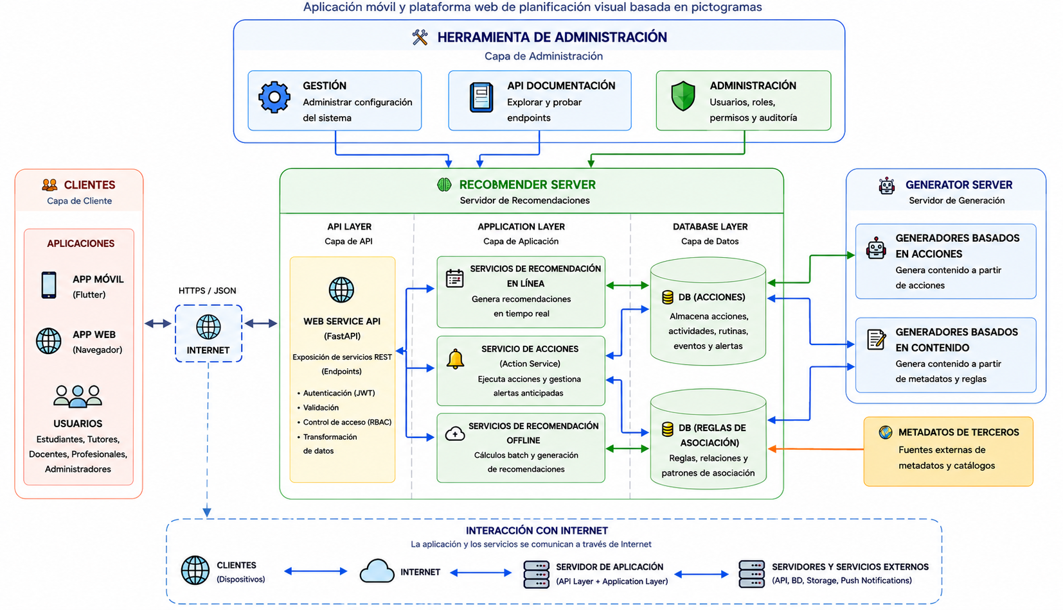
Documento de Arquitectura — Proyecto Anticipa — Versión 1.0 — Mayo 2026

